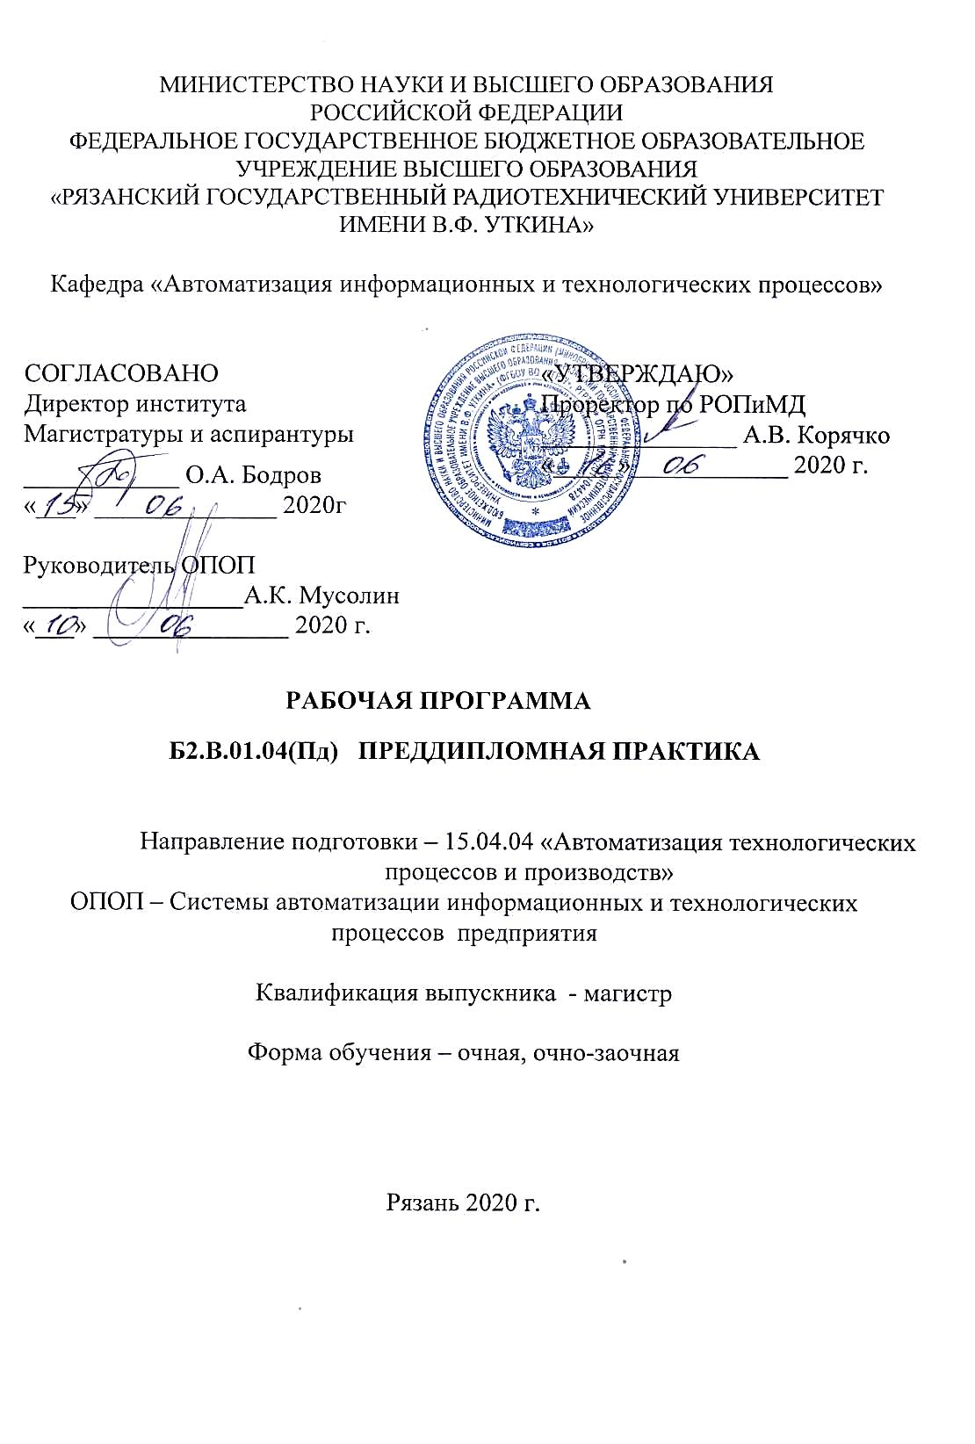

1. Цели и задачи преддипломной практики

Преддипломная практика является обязательным элементом учебного процесса программы магистратуры по направлению подготовки 15.04.04- «Автоматизация технологических процессов и производств», (направленность - ОПОП – Системы автоматизации информационных и технологических процессов предприятия).
Программа преддипломной практики разработана на основе Федерального государственного образовательного стандарта высшего образования. Преддипломная практика выполняет функции общепрофессиональной подготовки в части приобретения необходимых навыков на производстве и сбора обучающимися материалов, необходимых для выполнения выпускной квалификационной работы.
Преддипломная практика проводится в 4-ом семестре в течение трех недель. Объем учебной нагрузки преддипломной практики, предусмотренный учебным планом, составляет 3 зачетные единицы, 108 часов.
Цель преддипломной практики – углубление, закрепление и дополнение теоретических и практических знаний, полученных при изучении дисциплин профессионального цикла программы магистратуры, а также сбор материалов для выполнения выпускной квалификационной работы.
Задачи преддипломной практики:
- закрепление приобретенных теоретических и практических знаний;
- знакомство и изучение производственного предприятия - объекта практики;
- приобретение опыта работы в коллективах при решении производственных вопросов;
- получение дополнительной информации, необходимой студентам для научно-исследовательской работы и написания выпускной квалификационной работы.
2. Место преддипломной практики в структуре ОПОП
Преддипломная практика закрепляет навыки и формирует компетенции будущего выпускника в рамках учебного плана подготовки программы магистратуры.

Работа направлена на закрепление и углубление теоретической подготовки обучающегося и приобретение им практических навыков и компетенций в сфере профессиональной деятельности, на сбор материалов, необходимых для успешного завершения курса обучения программы магистратуры по направлению подготовки 15.04.04- «Автоматизация технологических процессов и производств», (направленность-ОПОП – Системы автоматизации информационных и технологических процессов предприятия).

Магистры, проходящие преддипломную практику, должны обладать знаниями и компетенциями, усвоенными при изучении дисциплин профессионального цикла.

3. Компетенции магистранта, формируемые в результате освоения преддипломной практики.
Процесс изучения дисциплины направлен на формирование у обучающихся следующих компетенций:
Профессиональные:

проектно-конструкторская деятельность:
способностью разрабатывать технические задания на модернизацию и автоматизацию действующих производственных и технологических процессов и производств, технических средств и систем автоматизации, управления, контроля, диагностики и испытаний, новые виды продукции, автоматизированные и автоматические технологии ее производства, средства и системы автоматизации, управления процессами, жизненным циклом продукции и ее качеством (ПК-1);
способностью проводить патентные исследования с целью обеспечения патентной чистоты и патентоспособности новых проектных решений и определения показателей технического уровня проектируемой продукции, автоматизированных и автоматических технологических процессов и производств, средств их технического и аппаратно-программного обеспечения (ПК-2);
способностью: составлять описание принципов действия и конструкции устройств, проектируемых технических средств и систем автоматизации, управления, контроля, диагностики и испытаний технологических процессов и производств общепромышленного и специального назначения для различных отраслей национального хозяйства, проектировать их архитектурно-программные комплексы (ПК-3);
способностью разрабатывать функциональную, логическую и техническую организацию автоматизированных и автоматических производств, их элементов, технического, алгоритмического и программного обеспечения на базе современных методов, средств и технологий проектирования (ПК-5);
производственно-технологическая деятельность:
способностью: выполнять анализ состояния и динамики функционирования средств и систем автоматизации, контроля, диагностики, испытаний и управления качеством продукции, метрологического и нормативного обеспечения производства, стандартизации и сертификации с применением надлежащих современных методов и средств анализа, исследовать причины брака в производстве и разрабатывать предложения по его предупреждению и устранению (ПК-8);
способностью обеспечивать надежность и безопасность на всех этапах жизненного цикла продукции, выбирать системы экологической безопасности производства (ПК-9);

В результате прохождения преддипломной практики обучающийся должен
знать:
принципы организации современного машиностроительного производства, особенности выполнения технологических процессов, принципы функционирования, наладки и доводки машин, электроприводов, гидроприводов, систем, различного технологического оборудования, принципы обеспечения технологичности производственного процесса с применением прогрессивных технологий и методов эксплуатации машиностроительного оборудования.
уметь:
эффективно работать индивидуально, в качестве члена и руководителя группы, состоящей из специалистов различных направлений и квалификаций, демонстрировать ответственность за результаты работы и готовность следовать корпоративной культуре организации, выполнять самостоятельно и в коллективе разработку проектной конструкторско-технологической документации;
владеть:
способами получения профессиональных знаний на основе использования оригинальных источников, в том числе электронных из различных областей общей и профессиональной структуры.

4. Объем преддипломной практики и виды учебной работы
Общая трудоемкость дисциплины составляет 3 зач. ед., или 108 часов.
Вид занятий | Всего часов | Очная форма |  | Очно-заочная форма
Вид занятий | Всего часов | Семестры | Семестры
Вид занятий | Всего часов | 4 | 5
Общая трудоёмкость | 108 | 108 |  | 108
Контактная работа всего | 4,25 | 4,25 |  | 4,25
Контактная внеаудиторная работа | 2 | 2 |  | 2
Консультации | 2 | 2 |  | 2
Зачет с оценкой | 0,25 | 0,25 |  | 0,25
Иные формы работы | 95 | 95 |  | 95
Контроль | 8,75 | 8,75 |  | 8,75

5. Содержание преддипломной практики
5.1. Разделы преддипломной практики и виды занятий

№  п/п | Раздел | Продолжительность, дней
1 | Организационные вопросы оформления на предприятии, установочная лекция, инструктаж по технике безопасности, распределение по рабочим местам | 1
2 | Ознакомление со структурой предприятия и характером деятельности подразделения, на рабочем месте которого проходит практика. Уточнение задания на практику | 2
3 | Работа на рабочих местах предприятия. Выполнение индивидуальных заданий | 16
4 | Оформление индивидуального плана прохождения практики, сдача зачета | 2
5 | Итого | 21 (3 недели по 5 р.д.)

5.2 Содержание разделов преддипломной практики
Этап 1. Организационные вопросы оформления на предприятии, установочная лекция, инструктаж по технике безопасности, распределение по рабочим местам.
Примерный перечень работ: ознакомиться с общими функциональными обязанностями, правилами техники безопасности на предприятии, на конкретном рабочем месте.
Этап 2. Ознакомление со структурой предприятия и характером деятельности подразделения, на рабочем месте которого проходит практика. Уточнение задания на практику.
Примерный перечень работ: познакомиться с режимом работы, формой организации труда и правилами внутреннего распорядка, структурными подразделениями предприятия, штатным расписанием; с принципами управления, руководства и осуществления должностных обязанностей, изучить материал, связанный с выполнением индивидуального задания при прохождении практики, уточнить задание на практику, определить цели и задачи практики с руководителем.
Этап 3. Работа на рабочих местах предприятия. Выполнение индивидуальных заданий.
Примерный перечень работ: выполнить работы в соответствии с индивидуальным заданием на практику на рабочем месте в подразделении предприятия (проектном, конструкторском, технологическом), собрать информацию и материалы для выпускной квалификационной работы.
Этап 4. Оформление индивидуального плана и сдача зачета по практике.
Примерный перечень работ: сбор информации, и оформление индивидуального плана практики.
Местом проведения практики может быть организация, предприятие, НИИ, фирма, кафедра, лаборатория вуза и т.д., в которых осуществляются проектирование и эксплуатация современного машиностроительного технологического оборудования и комплексов.
В период практики магистры подчиняются всем правилам внутреннего распорядка и техники безопасности, установленным на предприятии, в учреждении, организации, где проводится практика.
Сроки и продолжительность проведения практики устанавливаются в соответствии с учебными планами и годовым календарным учебным графиком.
3) Содержание преддипломной практики
Перед началом преддипломной практики все обучающиеся в магистратуре обязательно должны пройти на предприятии инструктаж по технике безопасности и промышленной санитарии, общий инструктаж по пожарной безопасности, а также инструктаж по правилам внутреннего распорядка и отдельным особенностям режима работы на данном предприятии.
Распределение по местам практики и руководство всей преддипломной практикой осуществляются в конкретных отделах и службах предприятия.
Практика проводится в рамках общей концепции подготовки магистров в соответствии с ФГОС, предполагающей формирование профессиональных компетенций, знаний и умений, указанных в п.3.
В период практики следует ориентировать обучающихся в магистратуре на разработку темы выпускной квалификационной работы и обоснование целесообразности ее разработки.
Общее руководство и контроль за прохождением практики возлагается приказом ректора на руководителя практики.
Перед началом преддипломной практики руководитель проводит организационное собрание магистров, направляемых на практику, и информирует о ее целях и задачах.
Непосредственное руководство и контроль за выполнением плана преддипломной практики обучающегося в магистратуре осуществляется его научным руководителем.
Научный руководитель обучающихся в магистратуре :
- осуществляет постановку задач по самостоятельной работе обучающихся в магистратуре в период практики с выдачей индивидуальных заданий, оказывает соответствующую консультационную помощь;
- согласовывает график проведения практики и осуществляет систематический контроль над ее ходом и работой обучающихся в магистратуре;
- оказывает помощь обучающимся в магистратуре всем вопросам, связанным с прохождением практики и оформлением отчета.
Обучающийся в магистратуре при прохождении преддипломной практики получает от руководителя указания, рекомендации и разъяснения по всем вопросам, связанным с организацией и прохождением практики, отчитывается о выполняемой работе в соответствии с графиком проведения практики.

6. Образовательные технологии
Прохождение преддипломной практики предусматривает применение активных форм ее проведения с использованием информационных технологий, что поддерживает достижение профессиональных компетенций.
Основным видом учебной деятельности в рамках прохождения преддипломной практики является самостоятельная работа магистра, выполняемая под руководством руководителя практики, а также консультантов из числа работников предприятия, привлеченных к процессу преддипломной практики на основании соответствующих приказов.

7. Контроль знаний студентов
7.1. Формы текущего контроля
Текущий контроль прохождения преддипломной практики осуществляется руководителями практики в процессе ее прохождения студентами на предприятии. По окончании практики магистром оформляется отчет по выполненной работе. Материалы отчета в виде приложений должны содержать конструкторскую, технологическую и др. информацию, необходимую для написания выпускной квалификационной работы.
Письменный отчет состоит из текстовой части и приложения.
Структура отчета:
Титульный лист;
Задание на практику;
Оглавление;
Введение: обосновывается цель и задачи преддипломной практики;
Общие сведения о предприятии;
Общие сведения о подразделении, где проходила преддипломная практика;
Описание содержания выполненных в процессе прохождения преддипломной практики работ;
Заключение;
Список литературы: источники научной литературы, используемой при написании отчета;
Приложения: чертежи, схемы, графики.

7.2. Формы промежуточного контроля
Форма промежуточного контроля преддипломной практики – зачет.
8. Учебно-методическое обеспечение преддипломной практики

Учебно-методическим обеспечением преддипломной практики является научная, специальная, справочная литература, стандарты предприятия, имеющаяся в библиотеке предприятия и университета и указанная в рабочих программах дисциплин профессионального цикла, обучающихся в рамках программы магистратуры по направлению подготовки 15.04.04- «Автоматизация технологических процессов и производств», (направленность-ОПОП – Системы автоматизации информационных и технологических процессов предприятия), научно-технические журналы и интернет-источники.

